Contaminación del aire ambiental exterior y en la vivienda

La contaminación del aire ambiental exterior es un término más amplio usado para describir la contaminación del aire en ambientes al aire libre. La mala calidad del aire ambiental exterior ocurre cuando los contaminantes alcanzan concentraciones lo suficientemente altas como para afectar negativamente la salud humana y/o el medio ambiente. La contaminación del aire urbano al aire libre es un término más específico que se refiere a la contaminación del aire ambiental exterior en áreas urbanas, por lo general en las ciudades o en sus alrededores. [2]

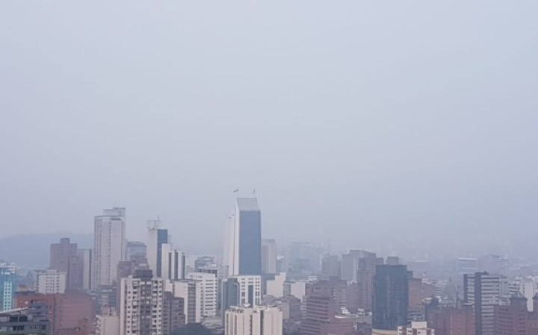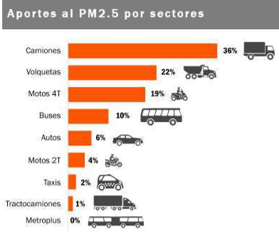

Cómo desde el aprendizaje estadístico se puede contribuir a solucionar el problema de la calidad del aire en Medellín?.

**Calidad del aire en Medellín**

En los últimos años, hemos visto en la ciudad varios esfuerzos (desde el punto de vista de Movilidad) desde la administración municipal, para mitigar la mala calidad del aire de la ciudad, sin embargo, estos esfuerzos a pesar de ser impopulares, no han logrado redundar en disminución eficaz del material particulado contaminante en el valle de aburrá.

En dos períodos del año (mitad del primer semestre y mitad del segundo semestre) , los indicadores de contaminación reportados por el sistema SIATA, muestran una delicada calidad del aire en todos los sectores de la ciudad. Estos niveles de material particulado son una de las principales causas para el incremento de enfermedades respiratorias, y en consecuencia, una demanda estacional en el sistema de salud.

Figura 1: Aportes al PM2.5 por Sectores [1]

Sin duda, y como vemos en la gráfica anterior, los medios de transporte tienen un impacto importante en la calidad del aire, sin embargo, hay otros aspectos como el industrial, que influyen mayormente en este sentido, y sobre los cuáles aun no se realiza ninguna restricción.

Al mismo tiempo, hemos visto como la explosión de la cuarta revolución industrial, ha hecho que lleguen nuevas tecnologías que podrían ayudar a solucionar de mejor manera este problema. Tecnologías como IoT, machine learning y robótica, han demostrado en países desarrollados, que su uso tiene un impacto significativo en la calidad del aire y la movilidad.

Por qué no aprovechar herramientas como el aprendizaje estadístico y/o automatico, para encontrar las variables con mayor influencia en la calidad del aire?. Cuando se observa que las medidas que se toman para enfrentar la situación, solo se tiene en cuenta lo relacionado con los vehículos, y se obtienen resultados por debajo lo esperado, nos lleva a reflexionar sobre si es adecuado pensar que no se están tocando los verdaderos puntos de dolor. Si estas herramientas ayudan a enfocar la gestión de las autoridades, por lo menos se debería evaluar la factibilidad de su uso.

En síntesis, conocer los horarios de mayor cantidad de vehículos por las diferentes vías, clasificarlos por tipo, entender cómo la industria que aun se tiene en la ciudad impacta la calidad del aire, y en general las emisiones que realizan todos los agentes contaminantes, podría ayudar a enfocar de mejor manera la gestión y la solución del problema, todo esto a partir de modelos matemáticos y estadisticos.

Referencias:  
[1]<http://oppcm.concejodemedellin.gov.co/sites/oppcm/files/2019-08/calidad-del-aire-2017.pdf>. Calidad del aire en Medellín y el área metropolitana, 2019.

[2]<https://www.paho.org/hq/index.php?option=com_content&view=article&id=14454:ambient-and-household-air-pollution-and-health-frequently-asked-questions&Itemid=72243&lang=es>. Organización Panamericana de la Salud, 2019.

Universidad Nacional de Colombia – Facultad de Minas   
Santiago Arboleda Quiroz